单元传感器与多元传感器信息融合的应用与思考
刘本瑞¹
（1.西北农林科技大学 机械与电子工程学院，陕西 杨凌712100）
摘 要：过去人们通过人为观察和计数统计的方法来对周边环境的各项指标进行监测，表现出的最大问题就是监测精度低，监测难度大，不能进行实时监测，这大大违背了我们能够进行实时修正参数的预期。传感器的到来，为我们提供了更为精准，更为便捷的监测手段，这对我们达到这一预期提供了重大的技术支撑。本文主要介绍了几种新兴传感器的使用以及多传感器信息融合的实效。首先，对文中涉及到的各类传感器的工作原理进行简单介绍，利用相关应用场景讨论其功用。其次，介绍结合多传感器信息融合技术，将所提取的信息进行汇总，来实现安全监测，故障预警的功用。最后，总结当前传感器的优劣，进一步分析传感器行业未来的发展方向和发展前景。
关键词：监测；传感器；信息融合；发展

Application and consideration of information fusion of unit sensor and multiple sensor
LIU Benrui¹
(1.College of Mechanical and Electronic Engineering, Northwest Agriculture and Forestry University, Yang Ling, Shaanxi, China 712000)
Abstract：In the past, people used artificial observation and counting statistics to monitor various indicators of the surrounding environment, the biggest problem is that the monitoring accuracy is low, the monitoring is difficult, and the real-time monitoring can not be carried out, which greatly violates our expectations of real-time parameter correction. The arrival of sensors provides us with more accurate and convenient monitoring means, which provides significant technical support for us to achieve this expectation. This paper mainly introduces the use of several new sensors and the effectiveness of multi-sensor information fusion. Firstly, the working principle of all kinds of sensors involved in this paper is briefly introduced, and their functions are discussed by using relevant application scenarios. Secondly, combining multi-sensor information fusion technology, the extracted information is summarized to realize the function of safety monitoring and fault warning. Finally, summarize the advantages and disadvantages of the current sensor, and further analyze the future development direction and development prospects of the sensor industry.
Keywords：Monitoring; sensors; information fusion; development

0 引言
传感器，作为现代科技的关键组成部分，已经深深嵌入到我们日常生活的各个方面。从智能手机中的加速度计和陀螺仪，到自动驾驶汽车中的激光雷达和超声波传感器，传感器的应用无处不在。这些小巧但功能强大的装置通过探测和测量物理量（如温度、压力、光强、湿度、加速度、磁场等），并将其转化为电信号或其他形式的可测量信号，使得各种设备和系统能够实时响应外界环境的变化。
传感器的应用领域非常广泛。在工业自动化中，传感器用于监控和控制生产过程，确保产品质量和生产效率。在医疗领域，传感器用于监测患者的生命体征，如心率、血压和血糖水平，帮助医生进行诊断和治疗。在交通运输领域，传感器用于车辆的自动驾驶、交通流量监控和道路安全管理，提高交通效率并减少事故发生。在智能家居中，传感器可以监测环境温度、湿度、光照等，自动调节空调、照明和安防系统，提升居住环境的舒适性和安全性。此外，随着可穿戴设备的普及，传感器被广泛应用于健身和健康监测，如智能手环和智能手表，可以记录步数、睡眠质量、心率等数据，帮助人们管理健康。
本文主要对生物传感器对动物疾病的诊断，温湿度传感器，光电传感清洁机器人等新兴传感器以及几种多传感器信息融合的应用展开论述。

1 新兴传感器的应用
此部分主要讲述新兴及常见传感器应用的介绍，共计三种，分别是生物传感器在动物疾病诊断中的应用、DHT11温湿度传感器的温湿度采集系统、视觉-光电传感器的光伏板清洁机器人研究。

基于CRISPR/Cas系统的生物传感器应用
Cas9介导的生物传感器检测核酸的机制是RNA引导的Cas9的DNA切割，即靶标被酶切以启动检测或输出序列被剪切并作为终点读取信号。CRISPR/Cas9 以严格依赖原间隔序列临近基序（protospacer adjacent motif, PAM）的方式特异性识别靶标，然后在 PAM上游的第三个碱基处断开双链。因此，CRISPR/Cas9 可用于区分位于PAM 区域的单碱基错配。
Cas12a能够在crRNA的引导下特异性切割靶标dsDNA，并在切割完成后继续切割周围的非靶标DNA，释放标记在ssDNA上的荧光基团，产生荧光信号。利用Cas12a的这种特性开发出来的经典分子诊断平台术主要有HOLMES（an one-hour low-cost multipurpose highly efficient system）和DETECTR（DNA endonuclease-targeted CRISPR trans reporter）。
Cas13a蛋白又称为C2c2蛋白，是VI型第二大类CRISPR/Cas系统的效应蛋白。与 CRISPR/Cas9和CRISPR/Cas12a系统不同的是，CRISPR/Cas13系统是一种RNA引导的靶向切割ssRNA的系统，由Cas13和crRNA组成。此外，Cas13a不依赖于PAM位点，而是通过一个类似于PAM位点的侧翼位点（protospacer flanking site, PFS）与 ssRNA互补结合。
近年来，基于CRISPR/Cas系统的生物传感器不断被开发用于检测烈性病毒性传染病，例如非洲猪瘟和禽流感；检测细菌及真菌性疾病的病原；检测寄生虫疾病-黑热病等方面，将传感器应用到医疗领域，提供更好的安全保护。

基于DHT11的温湿度采集系统
1.2.1 总体设计
以STM32F103C8T6 单片机为核心，采用TCP（socket） 网络传输协议，通过ESP8266 Wi-Fi模块，使用Wi-Fi 热点、局域网、互联网等模式通过智能配网无线传输方式连接手机App，使用DHT11数字温湿度传感器实时采集温湿度传感器模块所在环境的温湿度，并将数据传输至手机端，在手机App端实时显示具体温湿度值。使用Android Studio 编写手机端程序，设置联网方式和实时显示模块，可实时刷新具体温湿度值。系统设计原理图如图1所示。
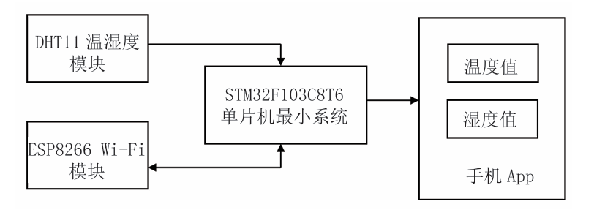
图1 系统设计原理图
1.2.2 DHT11温湿度模块
DHT11数字温湿度传感器是一款含有已校准数字信号输出的温湿度复合传感器，其应用专用的数字模块采集技术和温湿度传感技术，包含一个电容式感湿元件和一个NTC测温元件，可以和单片机直接相连。DHT11数字温湿度传感器具有成本低、性能稳定、响应超快、抗干扰能力强、数字信号输出、精确校准等优点。DHT11有4个引脚，分别是VCC（供电3.3～5.5 V）、DATA（串行数据，单总线）、NC（空脚）、GND （接地或者电源负极）。
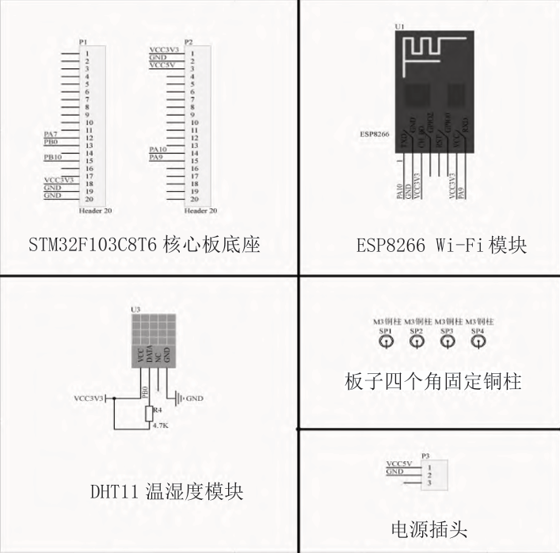
图2 DHT11温湿度系统

光伏板清洁机器人
1.3.1 总体设计
光伏板清洁机器人的功能硬件均通过连接件固定在车架上，主要由边刷、滚刷、雾化喷头、履带轮、光电传感器、真空发生器、主控盒、视觉传感器和水箱等组成，如图3所示.。
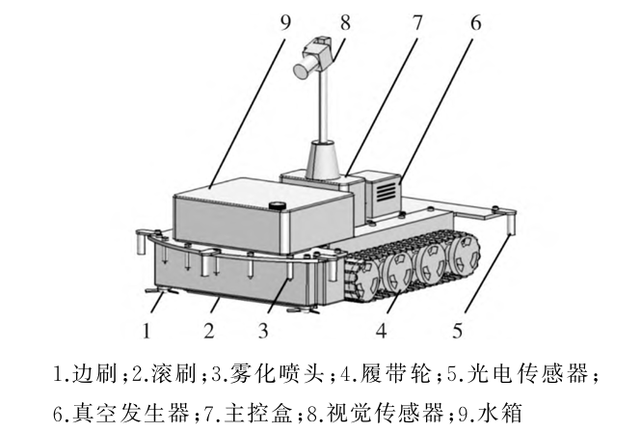
图3 光伏板清洁机器人结构示意图
1.3.2 工作原理
光伏板清洁机器人工作时，视觉传感器将光伏板表面的特征信息传递给主控系统，控制电机的旋转方向。车体后方驱动电机带动履带轮转动，实现机器人的前进、后退、制动和旋转；真空发生器提供真空负压，使机器人吸附在钢化玻璃表面，以适应不同倾角的光伏板。前进时，水箱中的水通过前方的雾化喷头喷洒在光伏板表面，两侧边刷和后方滚刷对光伏板上的灰尘和鸟粪进行清洗。当机器人四周及前方的光电传感器检测到光伏板边缘时，光电传感器发射低电平信号，将光伏板边缘信息反馈给控制系统，通过先前构建的地图和规划的清洗轨迹进行决策是否改变前进方向，保证清洁机器人的正常工作。光伏板清洁机器人控制系统结构如图4所示。
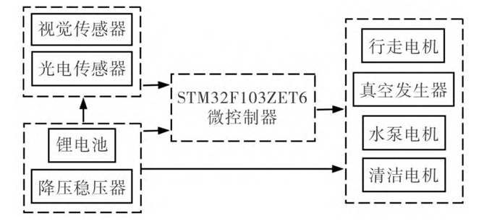
图4 机器人控制系统结构
1.3.3 光伏板清洁机器人路径规划
由于清洁机器人投放时的位置和方向难以精准控制，因此在进行作业前，机器人应自主调整所处的位置和方向，到达指定的作业初始位置。为了正确地到达指定位置，采用视觉传感器和光电传感器相融合的方法，规划、调整运动轨迹。利用光伏板的特征信息和边缘特点，构建完善的行驶地图。
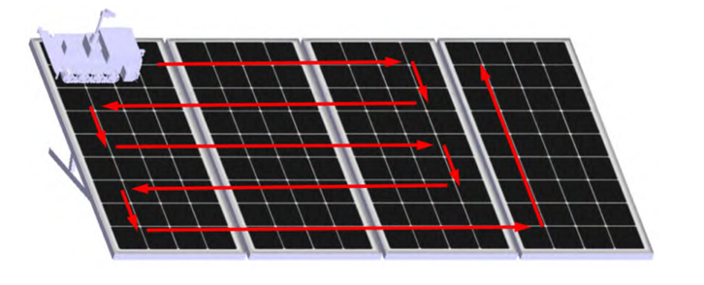
图5 灰尘清洁路径

多传感器信息融合

AGV自主无轨导航技术
多场景应用环境下，单一传感器难以进行可靠定位，主要表现为：GPS不可能在任何时候都具有良好信号；视觉传感器极易受到光线、复杂场景的影响；三维激光雷达虽然在测距上精确可靠，但难以识别环境的语义特征（如门、目标物料等）；惯性测量单元和编码器虽是可靠的定位传感器，但长时间会累计巨大的误差；WiFi 、UWB 等无线设备能实现可靠的全局定位，但定位精度不高。因此，要实现多场景下可靠的导航，必须对多传感器的数据处理进行选择。 本文采用卡尔曼滤波法对多传感器数据进行融合。
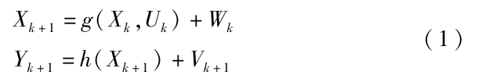
式（1）中，X_{k+1} 为第 k+1时刻的系统状态变量；g为状态转移矩阵函数；h为观测变量状态函数；U_{k} 为第k时刻的输入数据；W_{k} 为第k 时刻的系统噪声；Y_{k+1} 为第k+1时刻融合后数据；V_{k} 为第k时刻的观测噪声。
AGV通过自主学习规划路径如图6所示。其根据既定学习路径及工作模式命令进行自由路线巡航，通过车载专用控制的强大运算功能自由规划、切换到最佳路径。AGV路径规划在智能控制系统中具有重要作用，对保证工作的安全性具有重要意义。智能控制下的AGV路径规划较为重要的两种形态为静态环境中的路径规划以及动态环境中的路径规划。
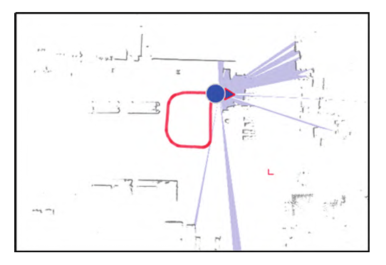
图6 AGV通过自主学习规划路径

机床测量数据自动补偿系统
2.2.1 机床测量数据自动补偿系统硬件设计
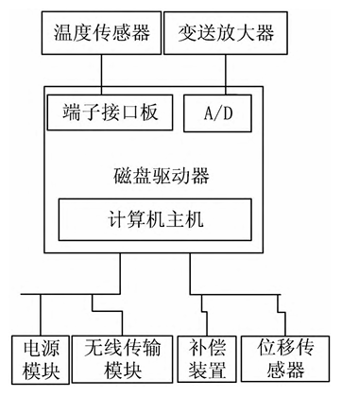
图7 系统硬件框架
机床在长时间内高速工作，零件会发生热膨胀，造成平移和角度误差，因此，通过对系统的硬件进行温度误差的采集，整个硬件框架如图7所示，并在软件上进行补偿，以达到平移和角度误差的补偿。
2.2.2 机床测量数据自动补偿系统软件设计
自动补偿过程为：首先利用安装在机床上的温度传感器，对机床的温度进行实时测量，并将其输入到误差综合补偿系统中；其次，实时地获取机床的运动坐标(相关于几何误差)，并将其输入到误差集成补偿系统中；然后，建立了一种基于误差的实时综合误差补偿模型；通过对补偿量的处理，最终将其输出给数控系统，由该系统对补偿脉冲进行额外的移动，从而实现对该系统的综合实时补偿。
经过各路系统硬件采集的信号为一系列的电压信号，该信号不能直接用于机床测量数据自动补偿中。需要对采集的信号处理与转换，提取有效特征参数，反映出机床状态信息。在实际应用中，传感器会发生故障，其测 量结果与真实值偏差，若将其融合，将会影响融合结果的准确性，因此必须在多个传感器信息融合前进行一致性检验，以确保数据的正确性。一致性检测后，对数据融合，多传感器信息融合的结构如图8所示，传感器采集的信息通过不同输入端口输入到初级信息融合中心，再由多个初级信息融合中心汇总到中级信息融合中心，输出最终决策。
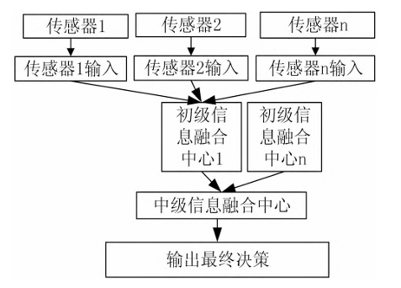
图8 多传感器信息融合结构

数字孪生环境下的实验室安全监测小车
本段将介绍作者自己设计的一款实验室巡检小车里的导航系统，该导航系统是融合多种传感器的条件下，通过实时接收不同信号，来对路径规划和移动偏移量做出调整。
导航系统的实现是对传感器采集到的数据进行处理，包括点云数据预处理、障碍物检测、地图构建等节点程序的编写的基础上的。根据当前位置和目标位置，路径规划采用A*算法或RRT算法来实现。这里采用二维激光雷达与双目相机来感知和获取外部数据，二维激光雷达提供点云数据，双目深度相机采用Intel Realsense T265，该相机为广角定位相机，内含一个IMU模块，同时能提供RGB图像，此外，PX4飞控上也含有两个IMU模块，为此设计了一种IMU冗余投票机制，将三个IMU的数据进行平均，利用一次平均值将差值最大的数据剔除，而后再进行二次平均，将二次平均值作为机体的IMU真值，使得回环优化后路径更为准确，从图10可以看到，利用二次平均后的IMU位姿数据再进行粒子滤波仿真可以得到与地面真值几乎一致的高精度轨迹。
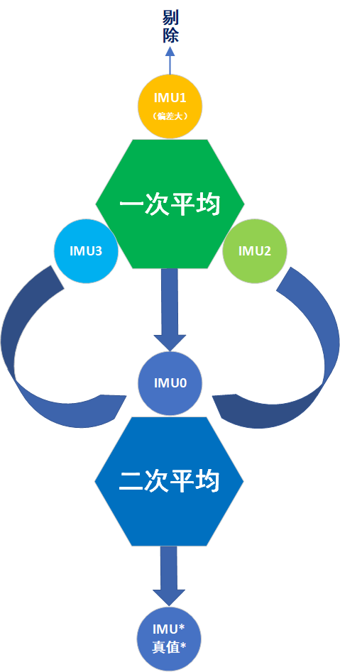
图9 冗余IMU投票机制
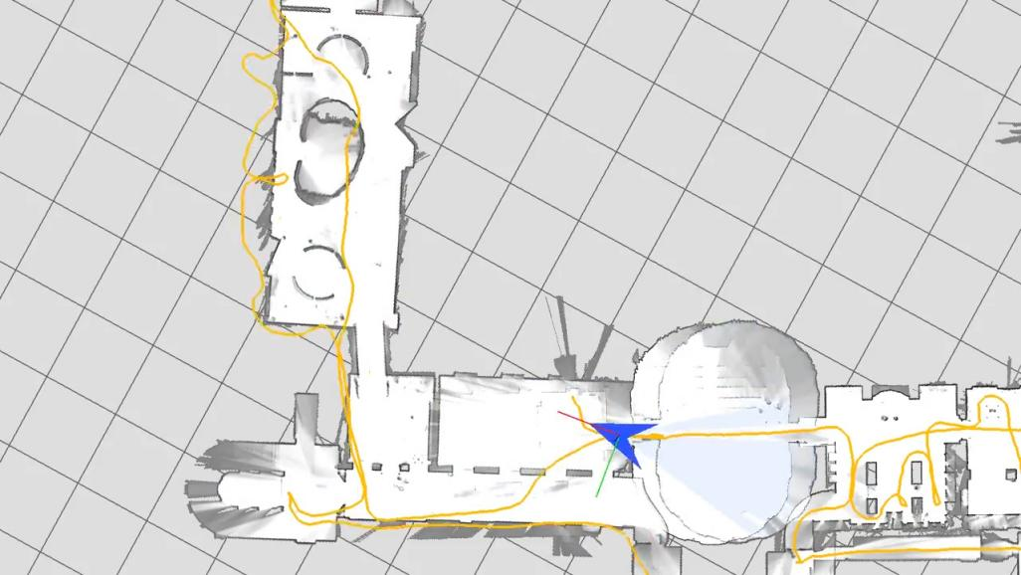
图10 冗余IMU投票机制下的回环优化效果

结语
传感器技术的发展前景广阔，前途无量。随着科技的不断进步，传感器将继续在多个领域发挥至关重要的作用。未来的传感器将更加智能化和小型化，能够以更低的成本提供更高的精度和可靠性。例如，纳米技术和微机电系统（MEMS）的进步将推动传感器尺寸进一步缩小，同时提升其性能和耐用性。此外，人工智能与传感器的结合将实现更高级的数据分析和处理能力，使得传感器能够自主学习和优化，从而提供更精准的检测和反馈。
在物联网（IoT）的推动下，传感器的网络化和互联性将得到极大提升。通过5G技术和未来的通信标准，传感器将能够实时传输大量数据，为智慧城市、智能交通、远程医疗等应用提供强大的数据支持。环境监测、健康监控、工业4.0等新兴领域也将大规模应用传感器技术，推动社会的可持续发展和人类生活质量的提升。
综上所述，传感器的发展方向将朝着智能化、网络化、多功能化迈进。随着技术的不断演进，传感器将不仅是被动的探测工具，更将成为主动的决策支持系统的重要组成部分，引领我们进入一个更加智慧和互联的新时代。

参考文献
[1]王奇,黄晓宗,廖望. 基于BJT特性的数字温度传感器发展现状及趋势 [J/OL]. 微电子学, 1-12[2024-06-25]. https://doi.org/10.13911/j.cnki.1004-3365.240116.
[2]赵杨. 基于多传感器信息融合的光伏微电网设备故障预警研究 [J]. 能源科技, 2024, 22 (03): 64-67.
[3]崔学林,梁宝龙,黄斌,等. 新型气象用湿度传感器性能对比分析 [J/OL]. 热带农业科学, 1-9[2024-06-25]. http://kns.cnki.net/kcms/detail/46.1038.S.20240621.1434.006.html.
[4]徐恢川,陈绮璋,余峰,等. 基于多传感器信息融合的AGV自主无轨导航技术 [J]. 湖北理工学院学报, 2024, 40 (03): 13-17.
[5]高瑞翔,徐腾寅,房鹤飞,等. 基于多传感器信息融合的机床测量数据自动补偿系统 [J]. 自动化技术与应用, 2024, 43 (06): 60-63. DOI:10.20033/j.1003-7241.(2024)06-0060-04.
[6]陈秀琴,林甦,张世忠,等. 基于CRISPR/Cas系统的生物传感器在动物疫病诊断中的应用 [J/OL]. 畜牧兽医学报, 1-36[2024-06-25]. http://kns.cnki.net/kcms/detail/11.1985.s.20240518.1921.008.html.
[7]蒋李亚,张家乐,夏侯智聪,等. 基于视觉-光电传感器的光伏板清洁机器人研究 [J]. 三峡大学学报(自然科学版), 2024, 46 (01): 106-112.
[8]段必冲,马明涛. 基于AMG8833传感器与STM32的热成像测温系统设计 [J]. 电脑与信息技术, 2023, 31 (06): 69-73. DOI:10.19414/j.cnki.1005-1228.2023.06.006.
[9]付文新,王洪丰. 基于STM32单片机和DHT11温湿度传感器的温湿度采集系统的设计与实现 [J]. 光源与照明, 2022, (03): 119-121

